Nome: ____________________________________________________ Número de aluno: __________ Turma:___________

Curso: LEETC 🞎 LEIC 🞎 LEIM 🞎 LEIRT 🞎 Professor: Vitor Almeida 🞎 João Florêncio 🞎 João Silva 🞎

**1º Exame/Repetição do Teste parcial nº 1 – RI (Redes de Internet)**

**08/01/2018**

As perguntas com respostas múltiplas podem ter **zero ou mais respostas corretas**, marcar todas as respostas com um **V (verdadeiro)** ou um **F (falso).**

O auxiliar de memória pode ser constituído apenas por **uma folha A4, por teste, manuscrita, sem ser fotocópia**. Não deve conter perguntas e/ou respostas.

Pode usar uma folha de exame ou folhas A4 brancas para responder às perguntas, caso necessário.

**Rubrique TODAS as folhas que estiverem em cima da sua mesa durante o teste, incluindo o auxiliar de memória.**

**As perguntas do exame estão marcadas com: [Ex]**

**Genéricas sobre Redes**

1. **Relativamente à camada 2 uma LAN:**

🞎 Pode possuir um domínio de *broadcast* e vários de colisão#

🞎 Pode possuir um domínio de *broadcast* e apenas um de colisão#

🞎 Pode possuir vários domínios de *broadcast* e um ou mais de colisão

🞎 Não está associada a estes conceitos

1. ***Switching*:**

🞎 Os *routers* encaminham baseado no endereço MAC de destino

🞎 Os *switches* executam a aprendizagem baseado do endereço MAC de destino

🞎 Os *switches* dependem apenas da tabela de endereços MAC para realizar a sua função#

🞎 Os *routers* dependem apenas da tabela de *routing* para realizarem a sua principal função#

1. **Indique se os equipamentos separam ou não os domínios de colisão e de difusão (Sim/Não)**

Repetidor -------------> Domínio de colisão: não___________ Domínio de difusão: não_____________

*Switch* -----------------> Domínio de colisão: sim___________ Domínio de difusão: não_____________

*Router* -----------------> Domínio de colisão: sim___________ Domínio de difusão: sim______________

*Multilayer Switch*----> Domínio de colisão: sim___________ Domínio de difusão: sim/não_____________

**STP**

1. **[Ex] 802.1Q:**

🞎 *Frames* na VLAN nativa são *tagged* por *default* (porque pode ser executado o comando tag dotq native)

🞎 1024 é o número máximo de VLAN em qualquer equipamento

🞎 Um equipamento ao receber uma trama Ethernet sabe se ela inclui uma tag 802.1Q pelo campo type #

🞎 Uma interface configurada como *access* deve reconhecer as *tags* 802.1Q de VLAN incluídas nas tramas que nela entram

1. **Explique a necessidade da existência de um protocolo como o STP.**

Numa topologia de layer 2, ao aplicar-se redundância e caso se feche um ciclo, e devido à forma como os switches trabalham são causadas broadcast storms e unkown unicast storms além de provocar instabilidade das tabelas de mac addresses. Como tal é necessário um mecanismo que evite ciclos/loops.______________________________________________________________________________________________________________________________________________________________________________________________

1. **Considere o protocolo STP (IEEE802.1D) e RSTP (IEEE802.1W)**

🞎 Os BPDU nos dois protocolos diferem apenas no campo com a versão do protocolo

🞎 Em ambos os protocolos os *switches* enviam os BPDU só após a receção de um BPDU no *root port*

🞎 Uma porta no estado *Backup* cria redundância na conetividade do mesmo *switch* a um dado segmento#

🞎 Os três estados em STP *Disable*, *Blocking* e *Listening* são agrupados num único estado *Discarding* em RSTP#

**Dada a seguinte figura de uma LAN a executar STP:**



1. **[Ex] Qual dos *switches* da figura é eleito root bridge?** __________ SWB (menor bridgeID)

**(Nas perguntas seguintes assuma o SWD como sendo o *switch* eleito como *root bridge*)**

1. **[Ex] Indique quais as *root ports* dos *switches* B, D e E com um círculo a cheio na figura e por escrito na linha abaixo.**

SWB: F0/1, SWD: Nenhuma, SWE: G1/0________________________________________________________________________________________

1. **[Ex] Indique quais as *designated ports* dos *switches* B, D e E com um triângulo a cheio na figura e por escrito na linha abaixo.**

SWB: F0/0 e G1/0, SWD: F0/0, F0/1, G1/0, G2/0, SWE: F0/0, F0/1________________________________________________________________________________________

1. **[Ex] Indique as interfaces *blocked* dos *switches* B, D, E e F com uma cruz na figura e por escrito na linha abaixo.**

SWB: Nenhuma, SWD: Nenhuma, SWE: G2/0, SWF: F0/0________________________________________________________________________________________

1. **[Ex] Qual o custo da porta F0/0 e F0/1 do SWF até à Root Bridge?**

F0/0: 42, F1/0: 23________________________________________________________________________________________

**VLAN**

1. **VLAN:**

🞎 Permitem criar segmentação das LAN#

🞎 Fornecem maior segurança e isolamento#

🞎 As VLAN não adicionam qualquer tipo de flexibilidade

🞎 Uma VLAN pode ser considerado um domínio de *broadcast*#

1. **Comente a seguinte afirmação: A VLAN 1 não deve ser utilizada.**

Nos equipamentos a vlan 1 por default é a nativa, podendo ser passível de troca. Como a VLAN nativa não possui tag dot1q, esta é utilizada pelo plano de controlo/protocolos de controlo_______________________________________________________________________________________________

_______________________________________________________________________________________________

1. **Considere a norma de redes virtuais IEEE802.1Q**

* Uma trama MAC de *broadcast* não é propagada nas ligações *trunk*
* A etiqueta de VLAN é inserida pelas máquinas ligadas aos *switches*
* Nas ligações *trunk* não podem circular tramas sem etiqueta de VLAN
* O campo com a etiqueta de VLAN (nos *trunks*) tem a dimensão de 4 bytes#

1. **[Ex] VLAN:**

🞎 É necessário um *router* para que se consiga encaminhar trafego entre várias VLAN #

🞎 Um *trunk* não substitui a necessidade de ligar diversos cabos de um *switch* a um *router* para suporte de várias VLAN

🞎 Num esquema de “*router on a stick*” (todas ligadas ao mesmo), não é necessário rotas estáticas nem protocolos de *routing* devido às redes estarem diretamente ligadas #

🞎 Num esquema de atribuição de endereçamento a uma VLAN, recomendam as boas práticas que se equacione um possível crescimento #

**RIP**

1. **Considere o seguinte endereço IP 191.23.195.2 com a máscara 255.255.252.0**

🞎 O endereço de rede é igual a 191.23.194.0

🞎 O endereço de *broadcast* é igual a 191.23.195.255#

🞎 O número de endereços possíveis para máquinas (PC e *routers*) é 1022 #

🞎 Este endereço de rede pode ser dividido igualmente em 8 redes com máscara /24

🞎 A rede 191.23.176.0/20 engloba todos os endereços definidos pelo IP e máscara indicados

1. **[Ex] Ao fazer *troubleshooting* num *router* a correr o protocolo RIP, repara que a rede 172.16.10.0 está a ser anunciada com uma métrica de 16, qual o significado?**

* A rede está inacessível#
* A rede encontra-se a 16 *hops*
* Esta rota possui um *delay* de 16 microsegundos
* O débito para esta rede é de 16 pacotes por segundo

1. **[Ex] Um *router* recebe um pacote com um endereço IP de origem 192.168.214.20 e um endereço IP de destino 192.168.22.3. Analisando a tabela abaixo, qual o destino do pacote?**

**Corp#sh ip route**

**R 192.168.215.0 [120/2] via 192.168.20.2, 00:00:23, Serial0/0**

**R 192.168.115.0 [120/1] via 192.168.20.2, 00:00:23, Serial0/0**

**R 192.168.30.0 [120/1] via 192.168.20.2, 00:00:23, Serial0/0**

**C 192.168.20.0 is directly connected, Serial0/0**

**C 192.168.214.0 is directly connected, FastEthernet0/0**

* O pacote será enviado para a interface S0/0
* O pacote será enviado para a interface F0/0
* Impossível responder por falta de máscaras na tabela #
* O *router* irá realizar um *broadcast* à procura do destino
* O pacote será descartado se a máscara for a natural da classe (/24) #

1. **Pretende-se sumarizar as rotas de um *router* para as seguintes redes: 10.10.20.0/23, 10.10.22.0/24, 10.10.23.0/25, 10.10.23.128/25 e 10.10.24.0/23. A agregação de rotas será:**

🞎 10.10.20.0/20

🞎 10.10.20.0/21 e 10.10.24.0/23

🞎 10.10.20.0/22 e 10.10.24.0/23#

🞎 10.10.20.0/23 e 10.10.24.0/22

🞎 Nenhuma das anteriores

1. **Quais dos seguintes protocolos são *classful*:**

🞎 OSPF

🞎 BGP

🞎 RIPv2

🞎 RIPv1 #

1. **[Ex] Dada a seguinte figura com os *routers* a correrem RIPv1, indique se existe algum problema.**

Como o RIPv1 não anuncia a mascara, quer o RA e RB vão anunciar a mesma rede - 172.16.0.0. O RIPv1 não suporta redes descontiguas______________________________________________________________________________________________________________________________________________________________________________________________

1. **[Ex] Quais das afirmações definem *route poisoning*:**

* Não incorporação de rotas aprendidas por RIP na tabela de *routing*, apenas de estáticas
* Um *router* anuncia com uma métrica para o infinito uma rede que fique indisponível #
* A informação que é recebida por um *router*, não pode ser enviada pelo mesmo caminho
* Previne que mensagens de *update* instalem na RIB uma rota que acabou de ficar disponível
* Um *router* ao receber informação de outro sobre uma rota devolve-lhe a informação com um custo de 16

**OSPF (Teste 1)**

1. **Quais das seguintes afirmações são corretas (após convergência do OSPF)?**

* Todos os *routers* adjacentes possuem tabelas de *routing* iguais
* Todos os *routers* da mesma área possuem tabelas de *routing* iguais
* Todos os *routers* adjacentes possuem bases de dados de LSA (LSDB) iguais **#**
* Nenhuma das outras está correta

1. **[Ex] Um *router* possui quantas bases de dados de LSA (LSDB)?**

* Apenas uma
* Uma por cada área a que estiver ligado **#**
* Tantas quantas as redes BMA existentes na área
* Tantas quantos os ABR e ASBR existentes no AS a que está ligado

1. **Os network-LSA em OSPF são gerados:**

* Pela rede
* Pelos AS *Border Routers*
* Pelos *Designated Routers***#**
* Pelos *Area Border Routers*

Nome: ____________________________________________________ Número de aluno: __________ Turma:___________

Curso: LEETC 🞎 LEIC 🞎 LEIM 🞎 LEIRT 🞎 Professor: Vitor Almeida 🞎 João Florêncio 🞎 João Silva 🞎

**1º Exame/Repetição do Teste parcial nº 2 – RI (Redes de Internet)**

**08/01/2018**

As perguntas com respostas múltiplas podem ter **zero ou mais respostas corretas**, marcar todas as respostas com um **V (verdadeiro)** ou um **F (falso).**

O auxiliar de memória pode ser constituído apenas por **uma folha A4 por teste, manuscrita, sem ser fotocópia**. Não deve conter perguntas e/ou respostas.

Pode usar uma folha de exame ou folhas A4 brancas para responder às perguntas, caso necessário.

**Rubrique TODAS as folhas que estiverem em cima da sua mesa durante o teste, incluindo o auxiliar de memória.**

**OSPF (Teste 2)**

1. **O algoritmo de Dijsktra utiliza para o cálculo dos caminhos mais curtos:**

* LSA Type 1: Router LSA **#**
* LSA Type 2: Network LSA **#**
* LSA Type 3: Summary LSA.
* LSA Type 4: Summary ASBR LSA
* LSA Type 5: Autonomous system external LSA
* LSA Type 7: Not-so-stubby area LSA.

1. **Os Summay-LSA (tipo 3) em OSPF indicam:**

* As áreas vizinhas
* As redes BMA do AS
* Os ASBR das redes vizinhas
* As redes IP das áreas vizinhas **#**
* As redes BMA e NBMA sumarizadas da própria área

1. **[Ex] O Area Border Router (ABR) duma área *Stub* envia:**

* LSA Type 3: Summary LSA para a área 0 **#**
* LSA Type 2: Network LSApara a *área 0 referentes à área stub*
* LSA Type 1: Router LSA para a área *stub* referentes à área 0
* LSA Type 4: Summary ASBR LSA *para a área stub*
* LSA Type 5: Autonomous system external LSApara a área *stub*

1. **[Ex] No OSPF um *designated router*:**

* É vizinho de todos os *routers* com quem tem uma ligação física
* Pode-se forçar um *router* a ser DR colocando a sua prioridade a 0
* É adjacente de todos os *routers* que partilham a rede BMA de que é DR #
* É adjacente de todos os *routers* que partilham a rede NBMA de que é DR #

1. **[Ex] Indique quais as afirmações verdadeiras no que respeita ao OSPF:**

* Os *LSA Update* (LSU) e *Database Description* (DD) são enviados usando *broadcast*
* Os LSA que constam na base de dados da topologia têm um tempo de vida máximo #
* A troca de LSA entre *routers* adjacentes é realizada em mensagens do tipo *Link State Update* #
* A troca de LSA entre *routers* adjacentes é realizada em mensagens do tipo *Database Description* (DD)

1. **Em geral as mensagens OSPF:**

* Utilizam a camada de transporte UDP
* São transmitidas diretamente sobre IP #
* Em redes Ethernet são transmitidas por *multicast* #
* Em redes Ethernet são transmitidas por *broadcast*

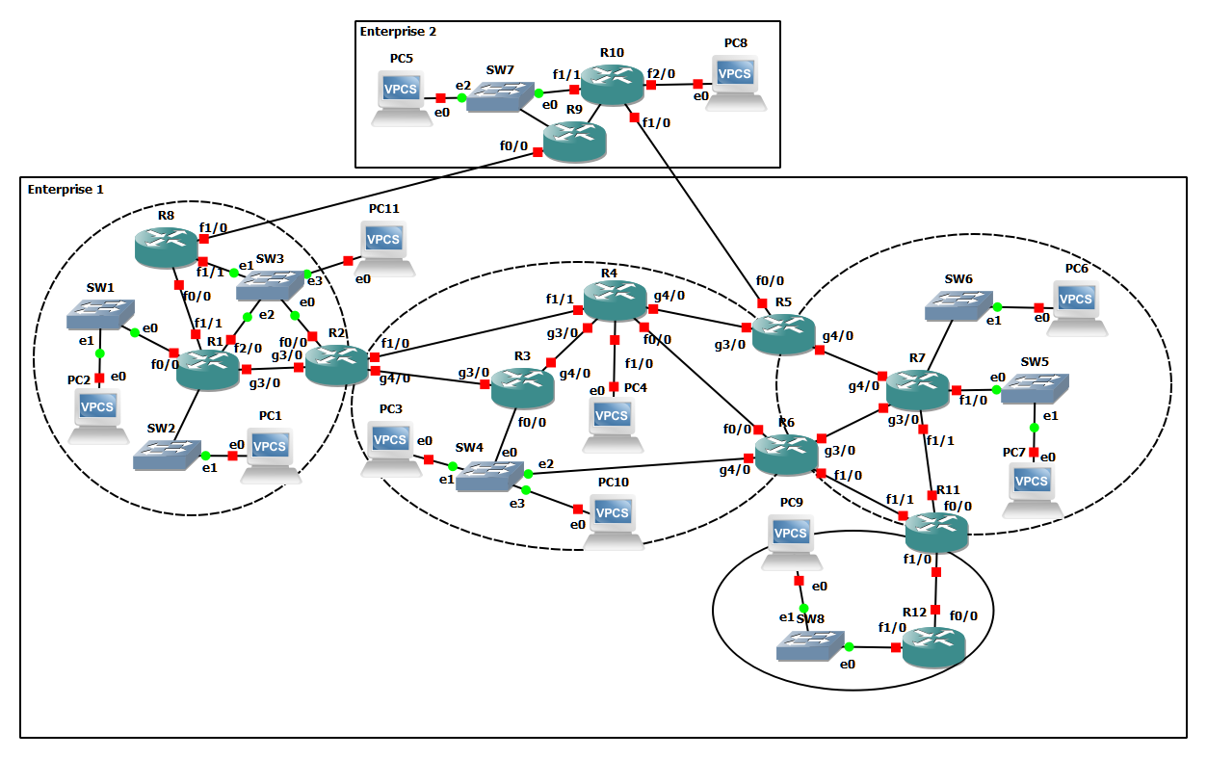

1. **[Ex] Na figura acima quantos DR existem na área do *router* R8? 3 _________**
2. **[Ex] Assumindo que a Enterprise 1 e a Enterprise 2 são empesas distintas e que ambas usam como IGP o OSPF, como evitaria que através do OSPF uma pudesse conhecer a topologia e influenciar o funcionamento da rede da outra?**

As interfaces dos *routers* que são ASBR em cada uma das empresas e que ligam aos ASBR da outra empresa teriam de ter as interfaces que ligam à outra empresa configurada como passivas no que diz respeito ao OSPF.

_____________________________________________________________________________________________________________________________________________________________________________________________________________________________________________________________________________________________

1. **[Ex] Assumindo que na rede da figura a Enterprise 1 possui várias áreas (delimitadas pelas elipses a tracejado na figura acima) indique que tipos de LSA serão incluídos na base de dados de LSA da área NSSA, sendo esta aquela onde se encontra o *router* R8, assuma que a área do *router* R3 é a área de *backbone*.**

Como qualquer área terá LSA tipo1, como tem DR terá LSA tipo 2, como possui um ASBR mas é do tipo NSSA terá LSA tipo 7, como é “quase” stub irá ter também LSA 3, enviados pelo ABR, a anunciar a rota por omissão (0/0) para o exterior do AS.

**_____________________________________________________________________________________________________________________________________________________________________________________________________________________________________________________________________________________________**

**BGP**

1. **Considere agora o protocolo BGP e o atributo AS_PATH:**

* Este atributo nunca é propagado para outros sistemas autónomos
* Quando um *router* BGP recebe uma rota adiciona-lhe no AS_PATH o seu número de AS
* Quando um sistema autónomo não deseja funcionar como AS de trânsito entre sistemas autónomos vizinhos poderá não anunciar as rotas recebidas destes #
* No algoritmo de decisão o AS_PATH é o primeiro critério a ter em conta em relação a todos os restantes atributos BGP

1. **No processo de seleção de rotas por que ordem são avaliados os atributos:**

* AS-PATH, ORIGIN, MED, LOCAL-PREFERENCE
* AS-PATH, ORIGIN, LOCAL-PREFERENCE, MED
* LOCAL-PREFERENCE, AS-PATH, ORIGIN, MED #
* LOCAL-PREFERENCE, AS-PATH, MED, ORIGIN

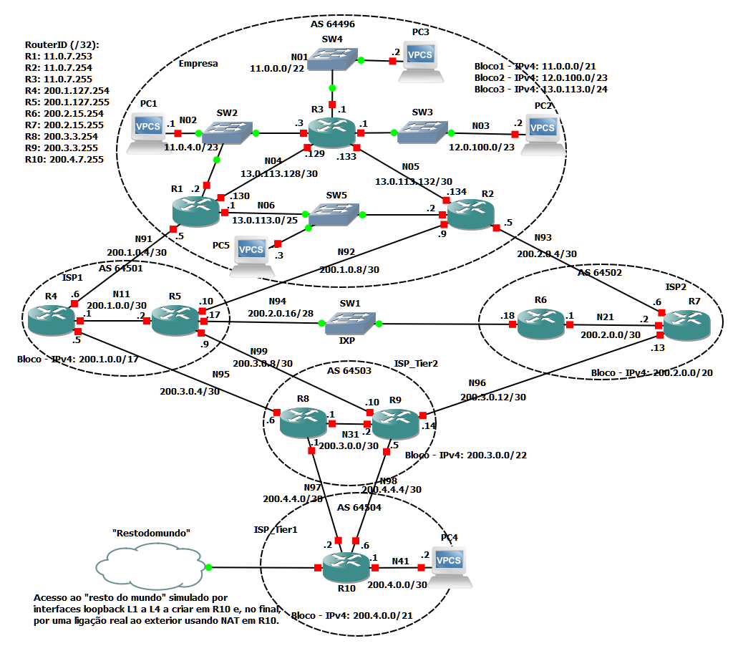

1. **[Ex] No AS do ISP_*Tier* 2, quais as alternativas à utilização de OSPF internamente?**

Poderá utilizar-se outro IGP ou encaminhamento estático. Neste último caso será necesśario realizar as rotas estáticas necessárias para que ambos os *routers* deste ISP possuam na sua RIB os *loopbacks* um do outro, já que estes endereços serão utilizados para realizar as sessões de iBGP entre eles. Deverá também ser acrescentado o next-hop-self a cada sessão de IBGP caso se opte pelas rotas estáticas._____________________________________________________________________________________________________________________________________________________________________________________________________________________________________________________________________________________________

1. **[Ex] Será que o R6 anuncia as redes da Empresa ao R7? Justifique?**

Sim, ambos os routers (R5 e R6) trocam mensagens entre si de UPDATE em que indicam o que aprenderam via eBGP. Só não passam o que aprenderam diretamente ou via iBGP (split horizon).______________________________________________________________________________________________________________________________________________________________________________________________

1. **[Ex] Dado o facto que o ISP2 fornece trânsito à Empresa, quais as alternativas técnicas possíveis em termos de *routing* para tal se efetive?**

O recomendado será sempre a utilização de um protocolo de routing EGP dinâmico (BGP), em alternativa poderia utilizar-se encaminhamento estático, onde a empresa deveria realizar uma rota estática default a apontar para o *router* do ISP e o ISP colocar rotas estáticas no seu/seus *routers* que liguem à empresa a indicar que para chegar às redes pertencentes à Empresa deverá utilizar o endereço de fora do *router* da Empresa. Outra alternativa possível seria utilizar um IGP._____________________________________________________________________________________________________________________________________________________________________________________________________________________________________________________________________________________________

1. **[Ex] Tendo em consideração a figura junta como procederia para que o tráfego da Empresa (ver figura) destinado ao AS do ISP2 (64502) saia preferencialmente pelo ISP 2 e, se esta ligação (N93) falhar, via ISP1?**

Usaria um filtro para que todos os prefixos (IP/máscara) que entrassem do ISP 2 via N93 recebessem um Local Preference superior aos recebidos vindos do ISP 2 via outras ligações. ______________________________________________________________________________________________________________________________________________________________________________________________

1. **[Ex] Tendo em consideração a figura junta como procederia para que o tráfego IPv4 para o bloco 3 de endereços IP do AS da Empresa entre apenas via ISP1 (N91)?**

Filtraria todos os anúncios do bloco 3 de endereços IP de maneira a que estes fossem apenas anunciados via ligação N91.______________________________________________________________________________________________________________________________________________________________________________________________

1. **[Ex] Considere as mensagens no protocolo BGP**

* O atributo WEIGHT nunca aparece nas mensagens de UPDATE#
* Entre AS é ignorado o atributo LOCAL_PREF que esteja associado às rotas #
* Após o envio da mensagem NOTIFICATION a sessão BGP e a ligação TCP são fechadas#
* Um *router* BGP não encaminha via iBGP rotas aprendidas através de outros *peers* iBG#
* A métrica no BGP baseia-se no número de troços de rede que medeiam entre *routers* BGP

**IGMP**

1. **[Ex] Comente a seguinte afirmação: “O *multicast* permite uma redução efetiva da largura de banda ocupada nos *links*.”**

Quando vários destinatários pretende informação comum, por exemplo um camal de IPTV, pode ser enviado via um fluxo *multicast* em vez de vários fluxos *unicast*.

______________________________________________________________________________________________________________________________________________________________________________________________

1. **Sobre *Multicast* e IGMP:**

🞎 O IGMP utiliza a camada de transporte

🞎 Estabelece uma comunicação de um para todos

🞎 Não é possível dissociar um endereço MAC *unicast* de um *multicast*

🞎 O IGMP permite a gestão de grupos *multicast* em que determinados utilizadores estão interessados #

1. **[Ex] O endereço IP de *multicast* 239.129.4.8 será enviado numa trama Ethernet com o endereço MAC de destino:**

🞎 0102.0381.0012

🞎 0100.5e01.0408 #

🞎 0100.5e81.0408

🞎 e000.5e01.0408

1. **Considere uma rede com um *router* e vários PC a correr IGMPv2. Indique:**

🞎 As mensagens IGMP são transportadas em datagramas IP #

🞎 Todas as mensagens do tipo Query são enviadas para o endereço *multicast* dos grupos ativos

🞎 O tempo de resposta máxima de um PC a uma mensagem do tipo Query pode ser controlado pelo *router* #

🞎 Depois de um *router* enviar uma mensagem do tipo Query todos os PC respondem sempre com uma mensagem de Report

🞎 Todos os PC têm de enviar mensagens de Leave quando abandonam o grupo independentemente do *router* correr IGMPv1 ou IGMPv2

1. **[Ex] Em relação ao IGMPv2, indique:**

🞎 As mensagens de JOIN são enviadas para os endereços de grupo

🞎 Todas as mensagens de REPORT são enviadas para o endereço 224.0.0.1

🞎 As mensagens de QUERY genéricas são enviadas para o endereço 224.0.0.1 #

🞎 As mensagens de LEAVE são enviadas para o endereço do grupo de que pretende sair